PROJET MASTER 2: PIÈGE PHOTOGRAPHIQUE AVEC RASPBERRY PI_4

Participants : Leonel CAKPO
Edem BASSINE.

Encadrant : Samuel CRAND.

1°) Caractéristiques de la carte Raspberry Pi 4

- SoC : Broadcom BCM2711 Cortex A72 (ARMv8), quad-core cadencé à 1,5 GHz
- GPU : VideoCore VI prenant en charge OpenGL ES 3.0, décodage HEVC 4K à 60 i/s
- Mémoire RAM : LPDDR4 de 1 Go, 2 Go ou 4 Go
-Stockage : non fourni (port microSD)
- Affichage : 2 ports micro-HDMI supportant la 4K à 60 i/s
- Audio : Port AV 3,5 mm
- Connectivité : Ethernet Gigabit (RJ45) avec PoE, WiFi 802.11b/g/n/ac (5 GHz + 2,4 GHz), Bluetooth 5.0
- Ports : 2 xUSB 3.0, 2 x USB 2.0, 1 x USB-C (alimentation 15W*), 1x GPIO 40 pin (le même que la génération précédente), 1x CSI, 1x DSI, 1x port quadripôle Audio/Vidéo composite.

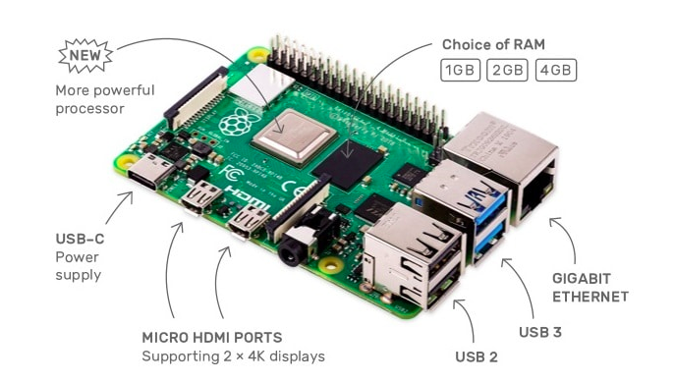

Comparaison des différentes Raspberry et caractéristiques de la Raspberry pi 4.
https://deusyss.developpez.com/tutoriels/RaspberryPi/PythonEtLeGpio/#LIII
https://www.phonandroid.com/raspberry-pi-4-prix-et-date-de-sortie-fiche-technique-tout-savoir-sur-le-mini-pc-a-tout-faire.html
2°) Installation du système d’exploitation.
Raspbian est le système d’exploitation de référence pour Raspberry Pi. Il est basé sur Linux Debian et il est très régulièrement mis à jour.

Les différentes version de Raspbian :

1°) Raspbian Buster with desktop and recommended software (version image avec bureau et logiciel recommander)
2°) Raspbian Buster with desktop ( version image et bureau )
3°) Raspbian Buster Lite (pas de bureau accessible via commande shell linux).
lien de téléchargement : https://www.raspberrypi.org/downloads/raspbian/
Après avoir télécharger Raspbian, il faudra télécharger installer le logiciel qui permettra de copie le système sur la carte SD. Nous avons utilisé balenaEtcher.

Lien pour le choix du système d’exploitation
https://www.raspberrypi-france.fr/guide/systeme-exploitation-raspberry-pi/

3°) premier script python (allumer une led).
Pour commencer se référer au datasheet du Raspberry pi 4 afin de connaître le brochage.
Lors de l’écriture du code il faudra faire attention a l’assignation des pins :
- GPIO.setmode(GPIO.BOARD) implique qu’on choisi les broches comme indiquer sur la carte 1 à 40 soit les numéros en noir sur l’image.
- GPIO.setmode(GPIO.BCM) implique que les numéros des GPIO sont ceux en rouge sur la figure.

Les codes développer seront mis sur l’espace github de notre projet dont le lien figure est le suivant : https://github.com/BASSINAS/Projet_M2_PIEGE_PHOTOGRAPHIQUE.git

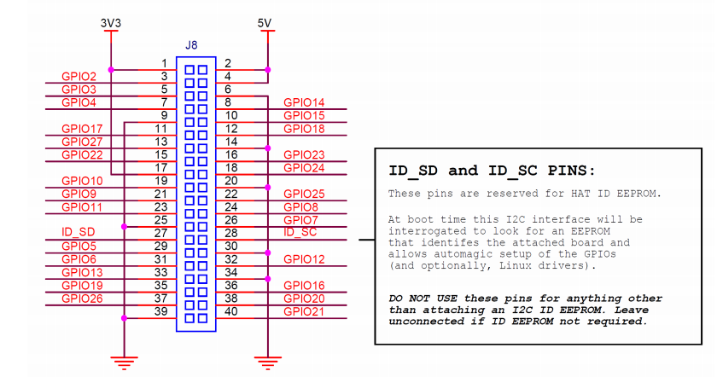

3-1°) clignoted la led.
3-2°) allumer la led avec un bouton poussoir.
3-3°) capteur de mouvement Pir.

Les codes développer seront mis sur l’espace github de notre projet dont le lien figure est le suivant : https://github.com/BASSINAS/Projet_M2_PIEGE_PHOTOGRAPHIQUE.git

Lien https://raspberry-pi.fr/led-raspberry-pi/

